**Лекция 4. Налоговая политика и налоговое регулирование.**

**4.1. Налоговая политика РФ.**

Основные направления налоговой политики определяет президент РФ. Реализует Правительство РФ. При ее осуществлении важнейшей задачей является стабильность и предсказуемость налоговой политики на видимую перспективу. Для России первостепенной задачей является обеспечение устойчивости бюджетной политики. Цели налоговой политики заключаются в поддержке инвестиций, кроме того, необходимо стимулировать инновационную деятельность. Совершенствование налоговой базы осуществляется следующим образом: изъятие сверхдоходов у нефтегазовых компаний; рост акцизов на алкоголь и табак; разумное предоставление льгот и преференций по налогу на прибыль, налогу на добавленную стоимость, налог на добычу полезных ископаемых, налогу на имущество организаций, земельному и транспортному налогам; предоставление стандартных социальных и имущественных вычетов гражданам; широкое использование досудебного рассмотрения налоговых споров с целью совершенствования налогового администрирования; повышение налога на богатых физлиц; введение патентной системы налогообложения; принятие мер против уклонения от уплаты налогов; незаконного вывода денежных средств за рубеж. Более того, осуществляется работа по трансформации налоговой системы из карательной в службу по предоставлению услуг в сфере налогообложения. Благодаря преобразованиям, налоговой системе удастся трансформироваться в механизм экономического роста и развития предприятия, создавать предпосылки к расширению производства, финансировать инновационную деятельность, а также повышать качество жизни людей в стране.

**4.2.Особенности налогового регулирования в РФ.**

В сфере государственного налогового регулирования экономики особое значение имеет оптимизация состава и структуры системы налогов, уровня и структуры налогового бремени и налоговых ставок. Суть данного процесса заключается в достижении налогового равновесия между ценовой, фискальной и регулирующей функциями.

Построение рациональной налоговой системы зависит от экономически обоснованной ее внутренней структуры и, прежде всего, от параметров налоговых баз и налоговых ставок. В практике известны следующие наиболее распространенные методы государственного налогового регулирования:

-изменение состава и структуры системы налогов,

-замена одного способа или формы налогообложения другими,

-изменения и дифференциация ставок налогов,

-изменение налоговых льгот и скидок, их переориентация по направлениям, объектам и плательщикам,

-полное или частичное освобождение от налогов,

-отсрочка платежа или аннулирование задолженности,

-изменение сферы распространения налогов.

В зависимости от способов воздействия государственное налоговое регулирование подразделяется на две сферы: налоговое стимулирование и налоговое сдерживание. Налоговое стимулирование основано на политике низких налогов, оптимизации состава и структуры системы налогов, уровня налогового бремени и ставок отдельных налогов, а также на использовании системы налогового льготирования (налоговых льгот и преференций). Налоговое стимулирование призвано целенаправленно, воздействовать на экономику в целом, отдельные ее сферы, отрасли и социальные процессы, а также на экономическое поведение налогоплательщиков. Основной формой налогового стимулирования является налоговое льготирование. Налоговое сдерживание менее распространенная сфера государственного налогового регулирования, так как оно призвано сдерживать развитие отдельных отраслей экономики и инвестиционную активность, преимущественно в целях недопущения кризиса перепроизводства, что нередко случается в современной экономике.

**4.3.Состав и структура налоговых органов в РФ.**

Организационное устройство налоговой службы основано на административном и национально-территориальном делении, отраженном на рисунке 4.

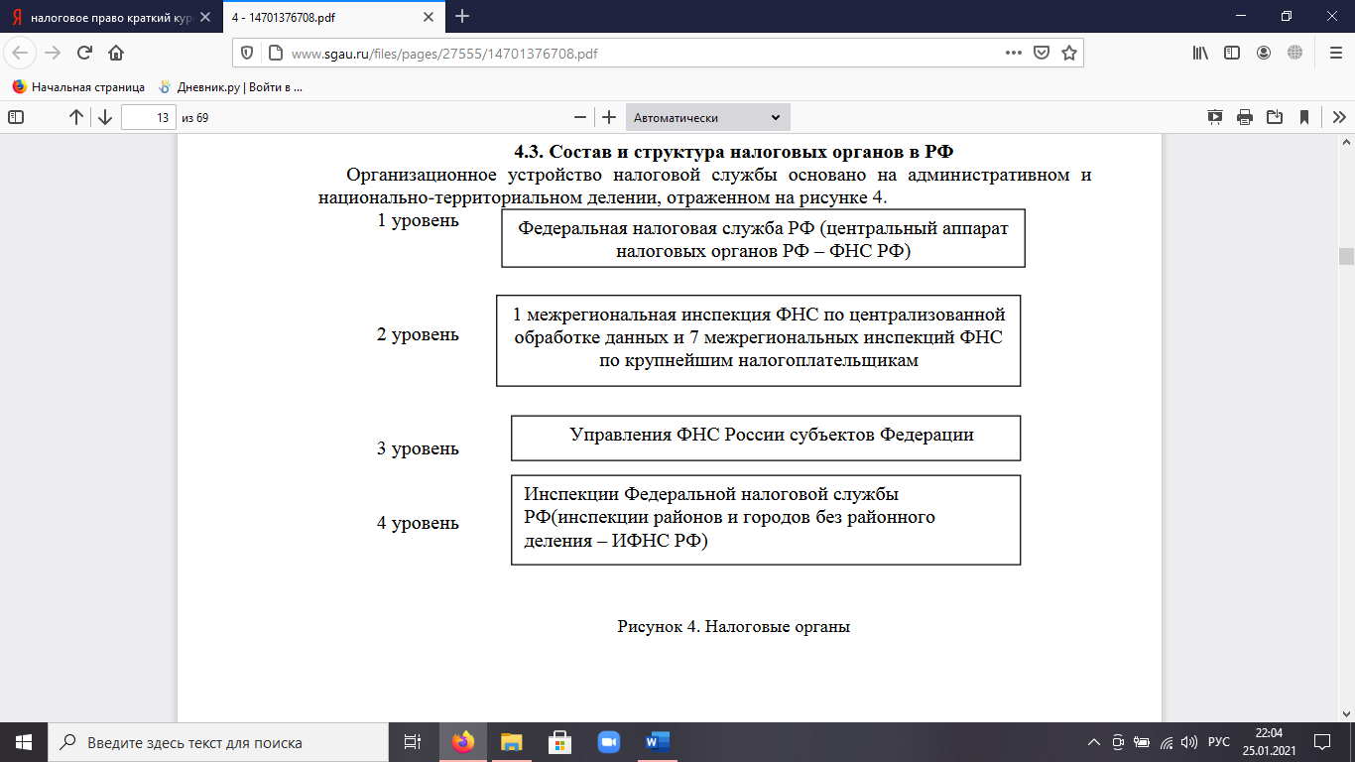

Права и обязанности налоговых органов (см таблицу ниже).

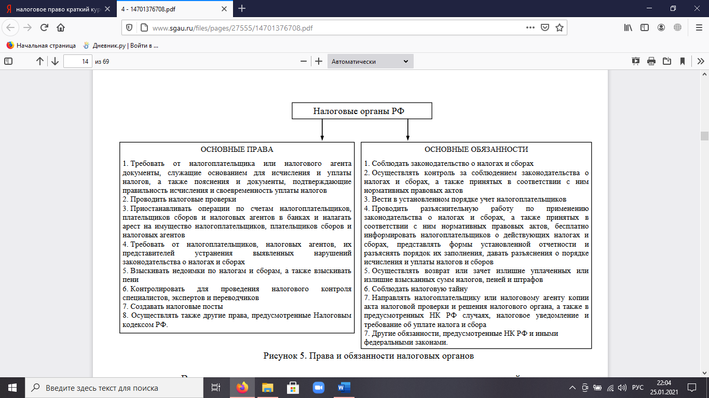

**4.5. Принципы организации деятельности налоговых органов РФ.**

Федеральная налоговая служба РФ организована на следующих принципах: 1. Принцип единства. Этот принцип построения системы проистекает из принципа единства налоговой политики: для обеспечения единообразного применения налогового законодательства в Российской Федерации требуется наличие единого контрольного органа. ФНС России осуществляет свои полномочия в отношении всех установленных налогов. 2. Принцип независимости. Независимость понимается, прежде всего, как независимость от местных органов власти. Она является конкретным проявлением принципа разделения властей, системы «сдержек и противовесов»: т.е. праву местных органов власти вводить местные налоги, устанавливать ставки платежей, определять льготы, **противостоит** обязанность налоговых инспекций действовать в строгом соответствии с буквой и духом закона. Налоговые органы выполняют только те решения и постановления по налоговым вопросам местных органов власти, которые приняты в соответствии с законом и в пределах, предоставленных им прав. Местные органы власти и администрация не имеют права изменять или отменять решения налоговых органов, а также давать им оперативные руководящие указания. 3. Принцип централизации. ФНС России является централизованной системой налоговых органов. Исключением является правовое положение Инспекции УФНС по г. Москве.